
О внесении изменений и дополнения в совместное постановление и решение акимата города Жанаозен от 16 марта 2016 года № 155 и Жанаозенского городского маслихата от 17 марта 2016 года № 49/422 "Об установлении границы (черты) сел Тенге, Рахат, Кызылсай города Жанаозен"
Совместные постановление акимата города Жанаозен Мангистауской области от 12 марта 2025 года № 89 и решение Жанаозенского городского маслихата Мангистауской области от 12 марта 2025 года № 25/205. Зарегистрировано Департаментом юстиции Мангистауской области 19 марта 2025 года № 4775-12
Акимат города Жанаозен ПОСТАНОВЛЯЕТ и Жанаозенский городской маслихат РЕШИЛ:
1. Внести в совместное постановление и решение акимата города Жанаозен от 16 марта 2016 года № 155 и Жанаозенского городского маслихата от 17 марта 2016 года № 49/422 "Об установлении границы (черты) сел Тенге, Рахат, Кызылсай города Жанаозен" (зарегистрировано в Реестре государственной регистрации нормативных правовых актов под № 3027), следующие изменения и дополнение:

заголовок изложить в новой редакции:
"Об установлении и изменении границ (черты) сел Тенге, Рахат, Кызылсай, Кендерли города Жанаозен";

пункт 1 изложить в новой редакции:
"1. Установить и изменить границы (черты) сел Тенге, Рахат, Кызылсай, Кендерли города Жанаозен, согласно приложениям 1, 2, 3, 4 к настоящему совместному постановлению и решению.";

приложение 2 к указанному совместному постановлению и решению изложить в новой редакции согласно приложению 1 к настоящему совместному постановлению и решению;
дополнить приложением 4 согласно приложению 2 к настоящему совместному постановлению и решению.
2. Настоящее совместное постановление и решение вводится в действие по истечении десяти календарных дней после дня его первого официального опубликования.
Аким города Жанаозен | Ж. Қайнарбаев
Председатель Жанаозенского  городского маслихата | Г. Байжанов
Приложение 1 к совместному
постановлению и решению
акимата города Жанаозенот
12 марта 2025 года № 89 и
Жанаозенского городского
маслихата от 12 марта 2025 года
№ 25/205
Приложение 4 к совместному
постановлению и решению
акимата города Жанаозен
от 16 марта 2016 года № 155 и
Жанаозенского городского
маслихата от 17 марта 2016 года
№ 49/422
Схематическая карта границы села Рахат города Жанаозен

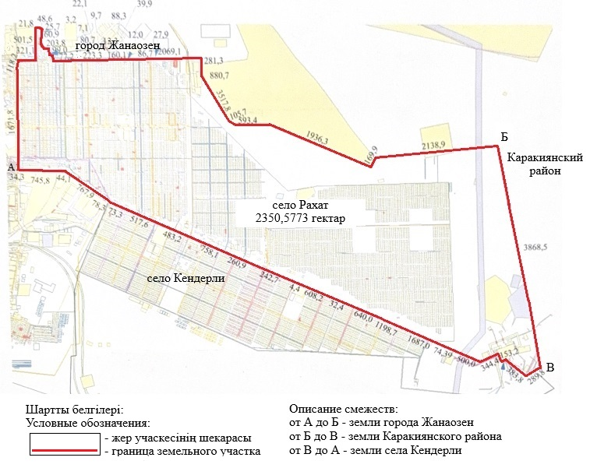

Экспликация земель села Рахат города Жанаозен
Предоставляется всего в границах административно-территориальной единицы, гектар | в том числе
 | пашня | сенокос | пастбища | прочие угодья
2350,5773 | - | - | 1527,87 | 822,7073
Приложение 2 к совместному
постановлению и решению
акимата города Жанаозен
от 12 марта 2025 года № 89 и
Жанаозенского городского
маслихата от 12 марта 2025 года
№ 25/205
Приложение 4 к совместному
постановлению и решению
акимата города Жанаозен
от 16 марта 2016 года № 155 и
Жанаозенского городского
маслихата от 17 марта 2016 года
№ 49/422
Схематическая карта границы села Кендерли города Жанаозен

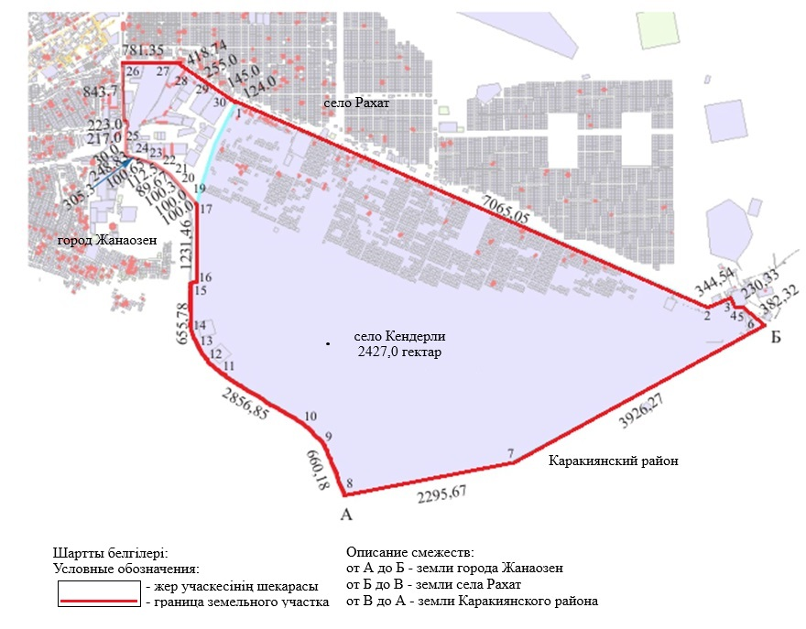

Экспликация земель села Кендерли города Жанаозен
Предоставляется всего в границах административно-территориальной единицы, гектар | в том числе
 | пашня | сенокос | пастбища | прочие угодья
2427,0 | - | - | 825,0 | 1602,0

© 2012. РГП на ПХВ «Институт законодательства и правовой информации Республики Казахстан» Министерства юстиции Республики Казахстан

